
CURSO SUPERIOR DE TECNOLOGIA EM ANÁLISE E DESENVOLVIMENTO DE SISTEMAS

AUTOR 1
AUTOR 2

TÍTULO: subtítulo

Guarulhos
Ano
AUTOR 1
AUTOR 2

TÍTULO: subtítulo

Trabalho de Graduação do Curso de Análise e Desenvolvimento de Sistemas, apresentado como requisito parcial para obtenção do Título de Tecnólogo em Análise e Desenvolvimento de Sistemas.

Orientador/a: Prof. (Titulação e nome completo)

Guarulhos
Ano
AUTOR 1
AUTOR 2

TÍTULO: subtítulo

Trabalho de Graduação apresentado ao Curso de Análise e Desenvolvimento de Sistemas como requisito parcial para obtenção do Título de Tecnólogo em Análise e Desenvolvimento de Sistemas.

Banca Examinadora

Orientador:__________________________________________________________
Prof. Dr ou Me Nome Completo
Fatec Guarulhos

Banca:_____________________________________________________________
Titulação + nome completo
IES de origem

Banca:______________________________________________________________
Titulação + nome completo
IES de origem

Local, data (dd/mm/aaaa)
RESUMO (MODELO – Substituir as informações)

ARAÚJO, Carlos Alberto; SANTOS, Viviane de Jesus dos. Logística de distribuição de merenda escolar no município de Guarulhos. 2010. 57 p. Trabalho de Conclusão de Curso – Faculdade de Tecnologia de Guarulhos, Guarulhos.

Na cidade de Guarulhos, a segunda maior população do Estado de São Paulo, os investimentos na alimentação escolar têm sido promovidos através do PNAE (Programa Nacional de Alimentação Escolar), sendo que sua política pública deve ser capaz de suprir as necessidades alimentares e nutricionais dos alunos. Este estudo mostra como funciona o sistema descentralizado e como seus órgãos gestores atuam dentro desse sistema, quais os procedimentos para aquisição dos mais variados alimentos, desde a elaboração do cardápio para os diferentes tipos de escolas, faixa etária e localidades, passando pelos fornecedores, o sistema logístico propriamente dito: distribuição, transporte, armazenagem e estoque, até os problemas da logística da merenda escolar e soluções propostas para otimizar essa logística.

Palavras-chave: merenda escolar; sistema descentralizado; distribuição; logística.

ABSTRACT

SOMENTE O RESUMO E AS PALAVRAS CHAVES

Keywords:

LISTA DE ABREVIATURAS

LISTA DE FIGURAS

LISTA DE TABELAS

Sumário
PARTE 1 – Elementos Pré-textuais (Início do Trabalho) 9
PARTE 2 – Elementos textuais 10
PARTE 3 – Elementos Pós-textuais 10

DICAS PARA ORGANIZAR O SUMÁRIO

- Clique onde você quer que o sumário inicie, preferencialmente em uma página vazia e no começo do documento;
- Entre em Referências > Sumário e escolha uma opção de Sumário Automático.

Para atualizar os sumários automaticamente, formate o seu documento de acordo com a barra de Estilos de Título do Word ― aquela que mostra fontes diferentes (e tamanhos de título de texto, usadas para capítulos, seções e intertítulos). São os Títulos que serão listados no sumário porque o Word só vai buscar pela formatação deles para criá-lo.
Antes de definir esses títulos dentro do seu documento, que vão estabelecer a introdução, referencial teórico, metodologia, justificativa, entre outros elementos, você precisa formatá-los nas normas ABNT. Por padrão, eles estarão na fonte do Word.
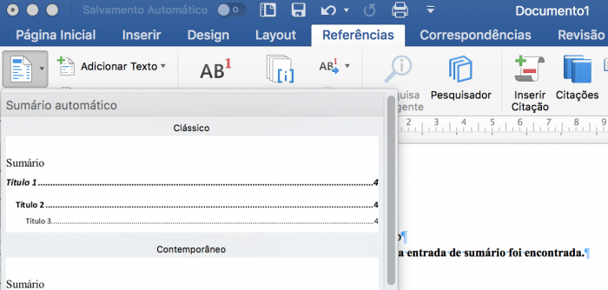
Para fazer alterar, entre na aba Página inicial e, ao lado do Painel de estilos, você deve ver diversas formatações, como Normal, Título 1, Título 2, etc. Vamos começar pelo corpo do texto. Clique em Normal com o botão direito e depois em Modificar. Siga os passos abaixo:

- Deixe as configurações de acordo com a imagem abaixo. Mude apenas a fonte, para Arial ou deixe em Times New Roman. O tamanho do texto, a opção de justificado e espaçamento entre linhas deve ser deixado exatamente igual à imagem:
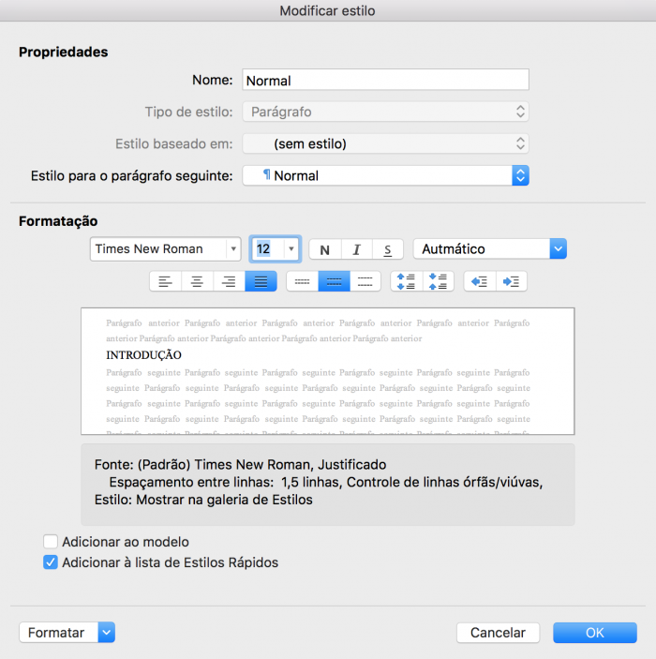
- Agora, na outra página do Painel de estilos, clique com o botão direito em Título 1 e depois em Modificar. Aplique esta configuração:
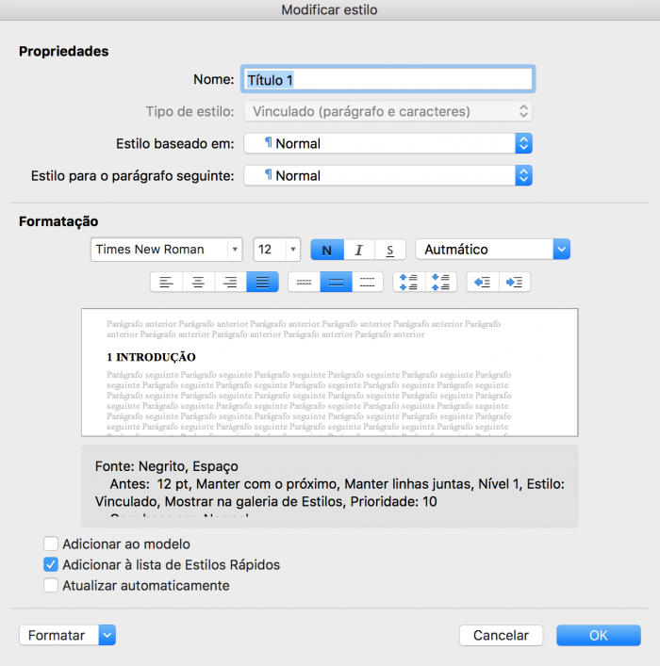
- Por último, vamos configurar o subtítulo. Se você tiver outros títulos dentro do subtítulo, é só configurar como Título 3 em seguida. Agora, clique em Título 2 e depois em Modificar. Faça a mesma configuração do Título 1, conforme a imagem acima;

- Lembrando que, segundo as normas ABNT, o subtítulo também deve estar em negrito, mas não mais em caixa alta (somente a primeira letra);
- Volte ao sumário, passe o mouse sobre ele, clique na seta para baixo e depois em Atualizar Tabela. Um sumário já pronto deve ser gerado;

- Defina a fonte como Times New Roman ou Arial, tamanho 12, e centralize a palavra Sumário, que deve ser escrita em caixa alta e marcada em negrito. O resultado deve ser algo parecido com a imagem abaixo:
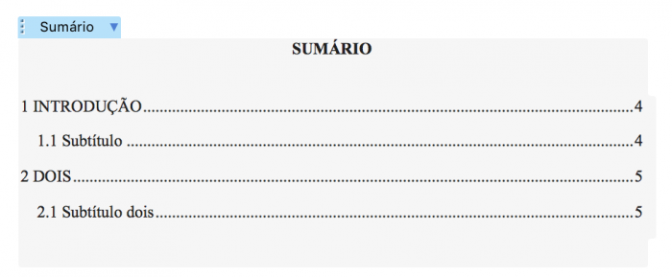

Como aplicar e modificar estilos de título para ABNT
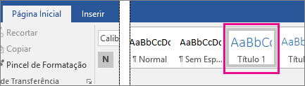
- Escolha o texto que você deseja incluir no sumário;
- Em seguida, na guia Página Inicial, clique em um estilo do título (como Título 1);
- O Título 1 é realçado na guia Página Inicial.

Faça isso para todo o texto que você deseja exibir no sumário. Se você estiver escrevendo um livro com capítulos, será possível aplicar o estilo Título 1 a cada um dos nomes de de capítulo. Você pode aplicar o estilo Título 2 a cada uma de suas seções dentro desses capítulos e acompanhar a criação do seu índice.

1 INTRODUÇÃO

Nesta parte, é apresentado o tema do projeto, o problema a ser explanado. Segundo Lakatos e Marconi (2009, p. 159), “problema é uma dificuldade, teórica ou prática, no conhecimento de alguma coisa de real importância, para a qual se deve encontrar uma solução.”, as hipóteses (quando couberem).
A hipótese é uma suposta resposta para a resolução de um problema. Para Gil (1989, p. 59), a hipótese sugere explicações para os fatos e elas podem ser verdadeiras ou falsas. Sua comprovação ou reprovação pode ser feita por meio de análise empírica, sendo esta a intenção da pesquisa científica, os objetivos a serem alcançados
Um objetivo é um alvo que se pretende atingir e sua definição é uma das partes mais importantes no desenvolvimento do projeto. Existem alguns critérios para a especificação dos objetivos, como pertinência ao estudo, clareza, precisão e exequibilidade. (TOZONI-REIS, p.55, 2009) com Objetivo Geral: o objetivo geral dá uma visão mais ampla sobre o que se deseja pesquisar e aponta aonde o autor deseja chegar com seus estudos e Objetivos Específicos: segundo Cervo, Bervian e da Silva (2007), “definir os objetivos específicos significa aprofundar as intenções expressas nos objetivos gerais”. Portanto, nesta parte, o autor deve expor suas metas para se chegar ao objetivo geral da pesquisa. As metas consistem em várias etapas que devem ser realizadas para que se consiga alcançar o resultado desejado e as justificativas.
A justificativa consiste na apresentação das razões pelas quais se busca realizar tal pesquisa. Para Marconi e Lakatos, a justificativa é de suma importância, pois é o único item que expõe as respostas para o porquê de se realizar a pesquisa
A fonte (tipo de letra) utilizada é Arial, tamanho 10 para o RESUMO, ABSTRACT e citações diretas com mais de três linhas. Nos capítulos utilizar a fonte de tamanho 13 para os títulos e 12 para o texto. A submissão para a Coordenação de seu Curso deve ser no formato de arquivo Word e constar o nome de todos os autores.

2 FUNDAMENTAÇÃO TEÓRICA (com bibliografia indicada no texto)

Este item consiste em realizar uma revisão dos trabalhos já existentes sobre o tema abordado, que pode ser em fontes bibliográficas (livros, artigos, monografias, teses, por exemplo) e web gráficas (filmes, mídias eletrônicas) e outros materiais cientificamente confiáveis.
O referencial teórico permite verificar o estado do problema a ser pesquisado, sob o aspecto teórico e de outros estudos e pesquisas já realizados (LAKATOS; MARCONI, 2009).
IMPORTANTE DESTACAR: ao realizar as citações, para que não se torne apenas uma cópia de ideias, mas, sim que compreendam uma análise sobre o tema, incluindo frases ou palavras próprias do autor da pesquisa.

3 METODOLOGIA (materiais e métodos)

A Metodologia é o tópico do projeto de pesquisa que abrange maior número de itens, pois responde às seguintes questões: Como? Com quê? Onde? Quanto? (LAKATOS; MARCONI, 2009, p. 221). O autor do projeto deverá especificar qual tipo de pesquisa foi utilizado no desenvolvimento do estudo. Dentre as modalidades, pode-se destacar:
- pesquisa bibliográfica: é desenvolvida a partir de materiais publicadas em livros, artigos, dissertações e teses. Ela pode ser realizada independentemente ou pode constituir parte de uma pesquisa descritiva ou experimental. Segundo Cervo, Bervian e da Silva (2007, p.61), a pesquisa bibliográfica “constitui o procedimento básico para os estudos monográficos, pelos quais se busca o domínio do estado da arte sobre determinado tema.”;
- pesquisa descritiva: para Cervo, Bervian e da Silva (2007, p.61), este tipo de pesquisa ocorre quando se registra, analisa e correlaciona fatos ou fenômenos, sem manipulá-los e, ao procurar descobrir com que frequência um fenômeno ocorre, sua natureza, suas características, causas, relações e conexões com outros fenômenos (CERVO; BERVIAN; DA SILVA, p. 79, 2007). De acordo com Cervo, Bervian e da Silva (2007, p.62), esta modalidade de pesquisa pode assumir diversas formas, como as destacadas, a seguir:
- estudos descritivos: estuda e descreve características, propriedades ou relações existentes na comunidade, grupo ou realidade pesquisada;
- pesquisa de opinião: procura descobrir as atitudes, pontos de vista e preferências das pessoas, a respeito de algum tema, com o objetivo de tomar decisões. Esta modalidade visa a identificar falhas ou erros, descrever procedimentos, descobrir tendências, reconhecer interesses e outros comportamentos;
- pesquisa de motivação: tem o propósito de descobrir as razões inconscientes e ocultas que levam, por exemplo, uma pessoa a consumir determinado produto, ou que influenciam comportamentos e atitudes;
    - estudo de caso: pesquisa sobre determinado indivíduo, família, grupo ou comunidade, para analisar aspectos variados sobre sua vida;
- pesquisa documental: é realizada uma investigação, por meio de documentos, com o objetivo de descrever e comparar os costumes, comportamentos, diferenças e outras características, tanto da realidade presente, como do passado;
- pesquisa experimental: ocorre quando manipula-se diretamente as variáveis relacionadas com o objeto de estudo. A manipulação de variáveis proporciona o estudo da relação entre as causas e os efeitos de determinado fenômeno. (CERVO; BERVIAN; DA SILVA, 2007, p.61). Para Gil (2007, p.73), “de modo geral, o experimento representa o melhor exemplo de pesquisa científica”;
- pesquisa exploratória: esta pesquisa não requer a formulação de hipóteses para serem testadas, ela se restringe por definir objetivos e buscar mais informações sobre determinado assunto de estudo, portanto ela seria um passo inicial para o projeto de pesquisa. A pesquisa exploratória é recomendada quando há pouco conhecimento sobre o problema a ser estudado (CERVO; BERVIAN; DA SILVA, 2007, p.61).
Após apresentar o tipo de pesquisa, devem ser especificadas as técnicas de pesquisa de campo, descrevendo quais instrumentos serão utilizados para obter os dados da pesquisa. As técnicas para se colher os dados podem ser questionários, entrevistas, documentos, formulários, observações, etc.
Em síntese, a metodologia deve conter os seguintes tópicos:
- tipo de pesquisa;
- dados a serem obtidos;
- forma de obtenção dos dados;
- população e amostra (quando for o caso);
- tratamento e análise dos dados (como serão feitos);
- limitações da pesquisa - pontos fracos que a pesquisa pode ter.

4 DESENVOLVIMENTO

“É a apresentação das partes numa sequência organizada, envolvendo explicação, discussão e demonstração” (Marconi & Lakatos, 2007, p. 36).
O estágio da explicação valoriza a apresentação do tema com o objetivo de analisar e compreender o fenômeno. Já a discussão se concentra nos argumentos. Por fim, a demonstração parte da dedução lógica do trabalho e do raciocínio.
Todos os tópicos do desenvolvimento devem estar correlacionados.
DICA: Busque sempre apoio no Referencial Teórico ou na coleta de dados.

5 RESULTADOS E DISCUSSÕES

Nesta parte, deverão ser apresentados, em forma de gráficos ou tabelas, os dados obtidos na pesquisa, demonstrando a importância dos mesmos e comparando-os com outros estudos já realizados.

6 CONSIDERAÇÕES FINAIS

Esta é a parte final da pesquisa. Para Cervo, Bervian e da Silva (2007), nesta seção, o autor deverá realizar uma síntese dos elementos constantes no texto do trabalho, unindo ideias e fechando as questões apresentadas na introdução do trabalho.
Aqui, o aluno deverá responder se a pesquisa resolveu o problema, inicialmente proposto, se ampliou a compreensão sobre o mesmo ou se foram descobertos outros problemas. O autor deverá esclarecer, também, se as hipóteses levantadas, no início, foram confirmadas ou refutadas, se os objetivos gerais e específicos foram alcançados, se a metodologia utilizada foi suficiente para realizar os procedimentos, se a bibliografia correspondeu às expectativas, além de demonstrar, também, sua posição diante do tema, após ler, analisar, comparar e sintetizar diferentes autores a respeito do mesmo. Aqui, também é possível dar sugestões e recomendações de como lidar com o problema estudado (CERVO; BERVIAN; DA SILVA, 2007).

REFERÊNCIAS

A monografia é finalizada com as referências utilizadas para a execução do mesmo, listando-as em ordem alfabética e de acordo com as regras da ABNT disponíveis em https://fatecguarulhos.edu.br/mostra/arquivos/PdfparaoSite/Norma%20ABNT%20Ftc%20Gru%20-%20RESUMIDA.pdf

CERVO, A.L, BERVIAN, P.A, & SILVA, R. Metodologia científica. 6. ed. São Paulo: Pearson Prentice Hall, 2007.

GIL, Antônio Carlos. Como elaborar um projeto de pesquisa. 4 ed. São Paulo: Atlas, 2007.

MARCONI, Marina de Andrade; LAKATOS, Eva Maria. Metodologia do trabalho científico: procedimentos básicos, pesquisa bibliográfica, projeto e relatório, publicações e trabalhos científicos. 7 ed. . São Paulo: Atlas, 2009.

APÊNDICE (Opcional)

Apêndices são textos ou documentos elaborados pelo autor. A identificação é feita por letras maiúsculas consecutivas, travessão e pelos respectivos títulos (centralizados). Veja o exemplo abaixo:

Texto legal:
APÊNDICE A – Medição dos Ruídos do AISP de Janeiro a Março de 2021

ANEXOS (Opcional)

Anexos são textos ou documentos não elaborados pelo autor. A identificação é feita por letras maiúsculas consecutivas, travessão e pelos respectivos títulos. Veja o exemplo abaixo:

Texto legal:
ANEXO A – Poluição Sonora do Entorno do AISP

